# 网络传输层架构

Volley + okhttp + gson + netStauts(网络状态判断)+ encapsulation(封装)

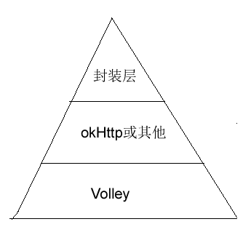

前两层不用说了，调用他人API。

最后一层封装层，目的是用户傻瓜式调用，不需要看okhttp等框架。直接调用我们封装类即可实现，网络状态判断（2G,3G,4G,5G，WIFI，ALL）。根据网络状态请求JSON并直接转换成entity反馈给用户。

# 文件处理

* 图片加载
* 图片上传
* 文件下载
* 文件上传

# 数据库处理

实现sqlite DAO（例如greenDAO）。实现数据库傻瓜式操作。

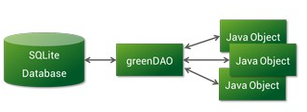

# 依赖注入（选作）